МИНИСТЕРСТВО ОБЩЕГО И ПРОФЕССИОНАЛЬНОГО ОБРАЗОВАНИЯ
РОСТОВСКОЙ ОБЛАСТИ

ГОСУДАРСТВЕННОЕ БЮДЖЕТНОЕ ПРОФЕССИОНАЛЬНОЕ
ОБРАЗОВАТЕЛЬНОЕ УЧРЕЖДЕНИЕ РОСТОВСКОЙ ОБЛАСТИ
«ВОЛГОДОНСКИЙ ТЕХНИКУМ МЕТАЛЛООБРАБОТКИ И МАШИНОСТРОЕНИЯ»
(ГБПОУ РО «ВТММ»)

Внеклассное мероприятие
Литературное кафе: «Любовь - волшебная страна»

Методическая разработка для преподавателей

Составитель: преподаватель русского языка и литературы
Мищенко Татьяна Фёдоровна
(ГБПОУ РО «ВТММ»)

ПОЯСНИТЕЛЬНАЯ ЗАПИСКА

В данной методической разработке представлен сценарий внеклассного мероприятия – литературное кафе «Любовь – волшебная страна».
Проведение подобных мероприятий способствует развитию творчества, актерского мастерства, прививает любовь к литературе, музыке.
Произведения, используемые в композиции, помогают обучающимся проникнуть в духовный мир писателей, раскрыть их литературно-эстетические взгляды и идеалы, расширить художественный кругозор детей.
Опыт работы в проведении литературных кафе показал, что каждое приобщение к искусству слова – это радость обучающихся. Участие в композиции, проникновение в мир музыки и литературы делает чувства подростков тоньше, сердца добрее, а помыслы чище и благороднее.
Методическая разработка внеклассного занятия «Любовь – волшебная страна» предназначена для преподавателей русского языка и литературы, внеклассных руководителей, может быть использована как нестандартная форма урока.

Цели:

- познакомить учащихся с фактами биографии поэтов и писателей;
- показать редчайший дар высокой любви, подчеркнуть своеобразие любовной лирики;
- развивать сотрудничество обучающихся и педагога в ходе подготовки и проведения мероприятия, формировать высокие нравственные идеалы
Предварительная подготовка:
1. Составление литературной композиции, распределение ролей.
2. Заучивание студентами стихотворений.
3. Запись фоновой музыки (Ж. Бизе из оперы « Кармен», музыка М. Свиридова к повести А. Пушкина «Метель»), запись романсов на стихи Ф.И. Тютчева, А. Фета, И. Тургенева, запись песни «Кавалергарды» из кинофильма «Звезда пленительного счастья». (Возможен показ эпизода из фильма), романс « Любовь - волшебная страна» из кинофильма « Жестокий романс».
4. Подбор материала для выставки в библиотеке.

Оформление:

- В библиотеке расставлены столики, на них горят свечи.
- На импровизированной сцене находятся два столика для ведущих.
- Оформлен балкон для инсценировки.
4. Оформлена выставка поэтических сборников.
5. Представлены портреты А.С. Пушкина и Натали, А.К. Толстого и С.А. Миллер, И.С. Тургенева и П. Виардо, М. Цветаевой и С. Эфрона; Н. С. Гумилева и А.А. Ахматовой, В. Маяковского и М. Денисовой.
6. Эпиграфы:
Любовь – это жизнь…Это сердце всего!
Любовь – волшебная страна!
(Эти слова написаны на плакате).

Ход композиции.
Под звуки лирической мелодии гости занимают свои места за столиками в зале.
Ведущие занимают места хозяев кафе.
Появляется гражданин в шарфе и шляпе.
- За мной, читатель! Кто сказал тебе, что нет на свете настоящей, верной, вечной любви? Да, отрежут лгуну его гнусный язык!
За мной, мой читатель, и только за мной, и я покажу тебе такую любовь!
(Уходит).

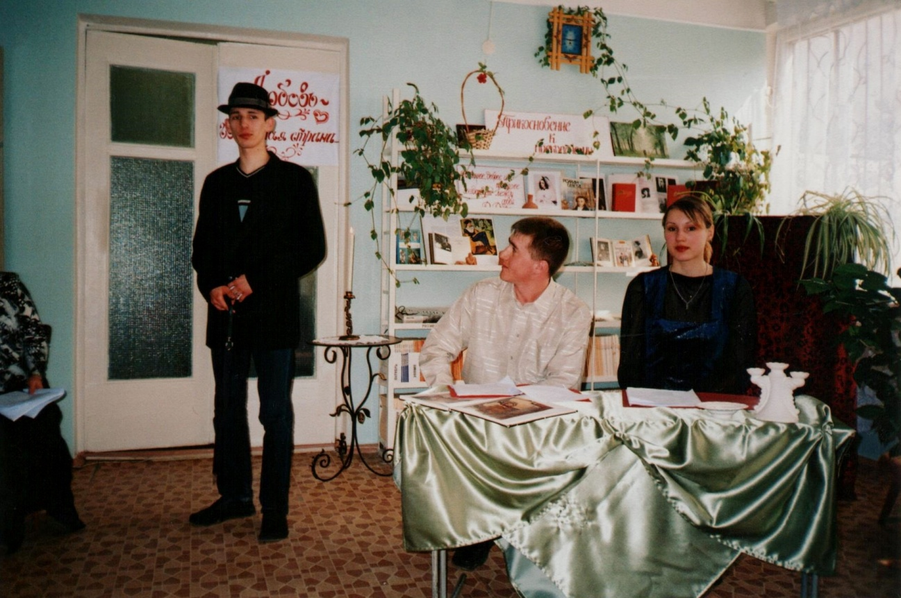
Ведущий 1.
Любовь… Сколько тайного, загадочного скрывает в себе это необычное и, казалось бы, простое слово.

Ведущий 2.
Любовь… Именно она имеет огромную, почти магическую власть над людьми, заставляет пережить целую бурю эмоций: и страдание, и радость, и сомнение, и надежду, и ревность. Ведь недаром говорят, что влюбленный подобен безумцу.

Ведущий 1.
В Библии сказано, что любовь дарована человеку от Бога, что же это за дар, над тайной которого бьется не одно поколение писателей, поэтов, музыкантов, людей, способных не только испытывать это чувство, но и выражать его в слове и музыке?

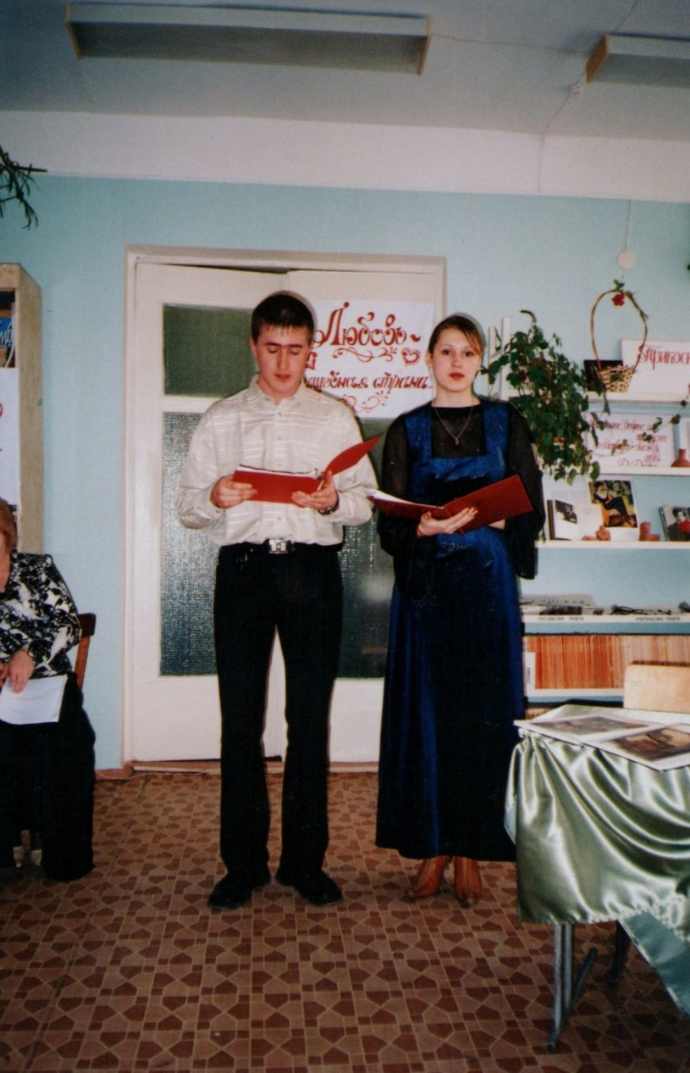
Ведущий 2.
Наше литературное кафе мы назвали «Любовь – волшебная страна». Сегодня мы оживим этот прекрасный мир, прикоснувшись к страницам книг, услышав волнующие сердца мелодии.
(Ведущие, взявшись за руки, читают стихотворение В. Иванова «Любовь».)
Мы - два грозой зажженные ствола,
Два пламени полуночного бора;
Мы – два в ночи летящих метеора,
Одной судьбы двужалая стрела!

Мы- два коня, чьи держит удила
Одна рука, - язвит их шпора;
Два ока мы единственного взора,
Мечты одной два трепетных крыла.
Мы – двух теней скорбящая чета
Над мрамором божественного гроба,
Где древняя почиет Красота.
Единых тайн двугласные уста,
Себе самим мы – Сфинкс единый оба.
Мы – две руки единого креста.
Выходит чтец.
Вс. Рожденственский «Любовь, любовь – загадочное слово…»

Любовь, любовь – загадочное слово,
Кто мог бы до конца тебя понять?
Всегда во всем, старо ты или ново,
Томленье духа ты иль благодать?

Невозвратимая себя утрата
Или обогащенье без конца?
Горячий день, какому нет заката,
Иль ночь, опустошившая сердца?

А может быть, ты лишь напоминанье
О том, что всех нас неизбежно ждет:
С природою, с беспамятством слиянье
И вечный мировой круговорот?

Ведущий 2.
Любовь к каждому человеку приходит по-разному. Иногда она обрушивается внезапно, как лавина. Иногда людям нужны целые годы, чтобы узнать ее, рассмотреть в толпе. Предлагаем вспомнить
Гражданин в шарфе и шляпе.
- Любовь выскочила перед нами, как из-под земли выскакивает убийца в переулке, и поразила нас сразу обоих!
Так поражает молния, так поражает финский нож! ... Да, любовь поразила нас мгновенно! Я это знал в тот же день уже, через час, когда мы оказались, не замечая города, у Кремлевской стены на набережной.

Ведущий 1.
Конечно, у каждого из нас в памяти остается тайна первой любви. Это чувство способно перевернуть мир человека и наполнить его жизнь новыми красками.

Ведущий 2.
Много прекрасных строчек русских поэтов посвящены именно ЛЮБВИ!!! Давайте послушаем их, и я уверен, что многие из вас найдут слова, близкие вашему сердцу.

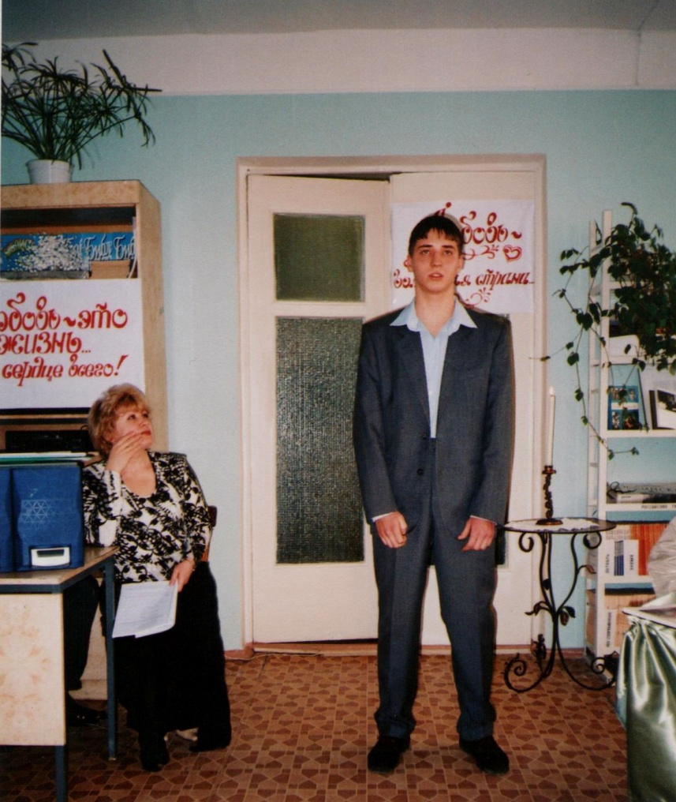
Ф. Тютчев «Silentium» («Молчание»)

Молчи, скрывайся и таи
И чувства и мечты свои –
Пускай в душевной глубине
Встают и заходят оне
Безмолвно, как звезды в ночи, -
Любуйся ими – и молчи.

Как сердцу высказать себя?
Другому как понять тебя?
Поймет ли он, чем ты живешь?
Мысль изреченная есть ложь;
Взрывая, возмутишь ключи, -
Питайся ими – и молчи.

Лишь жить в себе самом умей –
Есть целый мир в душе твоей
Таинственно-волшебных дум;
Их оглушит наружный шум,
Дневные разгонят лучи, -
Внимай их пенью – и молчи!..

Чтец. Всемогущий, ты выдумал пару рук,
сделал,
что у каждого есть голова, -
отчего ты не выдумал,
чтоб было без мук
целовать, целовать, целовать?!

Ведущий 1.
1828 год – бал у танцмейстера Иогеля. Пушкин не собирался никуда выезжать, но вбегает Вяземский: «Пушкин! Милый мой Пушкин! Поехали к Иогелю выбирать для меня невесту». Лунный свет заливал улицу, сыпал пушистый снег. Из особняков доносились звуки музыки, в окнах мелькали силуэты нарядных дам и кавалеров.
Ведущий 2.
Пушкин вспоминал: «Тайное предчувствие томило меня и волновало душу. Вдруг какая-то сила заставила меня обернуться. Я увидел ее – в прозрачном облаке воланов и кружев, в толпе молодых поклонников, в окружении многочисленной родни и знакомых … Я шагнул навстречу своей судьбе …
Ведущий 1.
Около двух лет тянулась история сватовства поэта. И вот…
Ведущий 2.
«Я женат – и счастлив: одно желание мое, чтоб ничего в жизни не изменилось, лучшего не дождусь…»

Чтец.
Не множеством картин старинных мастеров
Украсить я всегда желал свою обитель.
Чтоб суеверно им дивился посетитель,
Внимая важному сужденью знатоков.

В простом углу моем, средь медленных трудов,
Одно картины я желал быть вечно зритель,
Одной: чтоб на меня с холста, как с облаков,
Пречистая и наш божественный спаситель –

Она с величием, он с разумом в очах –
Взирали, кроткие, во главе и в лучах,
Одни, без ангелов, под пальмою Сиона.

Исполнились мои желания. Творец
Тебя мне ниспослал, тебя, моя Мадонна,
Чистейший прелести чистейший образец.

Ведущий 1. Общеизвестно, что возраст для любви – не главное. Впервые это чувство может возникнуть и в 12, и в 15, и в 20 лет. Вот, к примеру, что записал М. Лермонтов 8 июля 1830 г.: «Кто мне поверит, что я знал уже любовь, имея 10 лет от роду? Мы были большим семейством на водах Кавказских…» В том же 1830 г., т.е. пять спустя после поездки на Кавказ, замечательный поэт посвятил своей возлюбленной, десятилетней девочке, следующие строки:

Я счастлив был с вами, ущелия гор,
Пять лет пронеслось: все тоскую по вас.
Там видел я пару божественных глаз;
И сердце лепечет, вспомня тот взор;
Люблю я Кавказ!
Ведущий 2.
Искренность и чистота первой любви с большим трепетом воспевались поэтами во все века. Но подлинным гимном этого чувства остается шекспировская трагедия «Ромео и Джульетта».
(Звучит музыка И. Стравинского).
Ведущий 1.
Перенесемся же вместе на несколько веков назад. Представим себе старую Италию, в которой два могущественных семейных клана Монтекки и Капулетти враждуют между собой уже много лет. Двое юных сердец: тринадцатилетняя Джульетта, дочь семейства Капулетти, и Ромео, наследник семьи Монтекки, - искренне влюблены друг в друга. Но из-за человеческой ненависти и злобы их хрупкие и нежные чувства заканчиваются трагически. Сам Шекспир скажет: «Нет повести печальнее на свете, чем повесть о Ромео и Джульетте».
Ведущий 2.
Род Монтекки и семейный клан Капулетти остались прославленными на века благодаря этой отважной и трагической любви. Вот что написала
М. Алигер в своем стихотворении «Ромео и Джульетта»:
Высокочтимые Капулетти,
Глубокоуважаемые Монтекки,
Мальчик и девочка - ваши дети
В мире прославили нас навеки.
Не родовитость и не заслуги,
Не звонкое злато, не острые шпаги,
Не славные предки, не верные слуги,
А любовь, исполненная отваги...
Ведущий 1.
А теперь представим себе ночь, сад дома Капулетти... (На сцене появляется Ромео. На балкон выходит Джульетта. Исполняется вторая сцена второго акта трагедии «Ромео и Джульетта» в переводе Б.Пастернака со слов «Им по незнанию эта боль смешна...»)

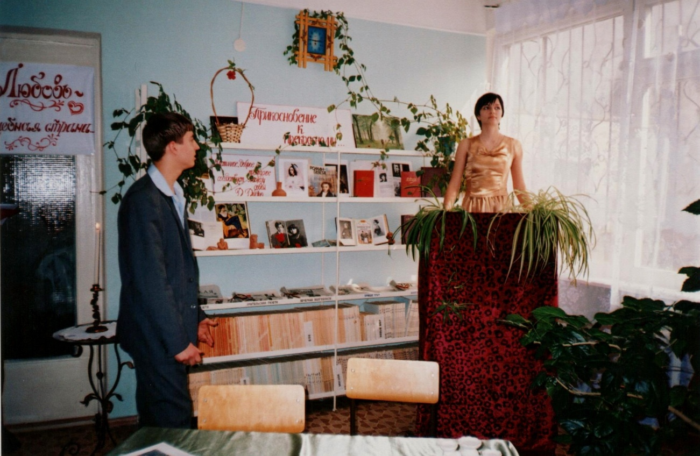

Ведущий 2.
Способность поэта превозносить свою возлюбленную превращала подчас ничем не примечательную даму в существо идеальное, неземное и прекрасное.
Ведущий 1.
И все же необходимо напомнить гостям нашего литературного кафе строки 130-го сонета Шекспира. В них поэт, отказываясь от возвышенных эпитетов, создает удивительный образ возлюбленной, образ обычной и земной женщины. Давайте послушаем их.

Чтец.
Ее глаза на звезды не похожи,
Нельзя уста кораллами назвать,
Не белоснежна плеч открытых кожа,
И черной проволокой вьется прядь.

С дамасской розой, алой или белой,
Нельзя сравнить оттенок этих щек.
А тело пахнет так, как пахнет тело,
Нет как фиалки нежной лепесток.

Ты не найдешь в ней совершенных линий,
Особенного света на челе,
Не знаю я, как шествуют богини,
Но милая ступает по земле.
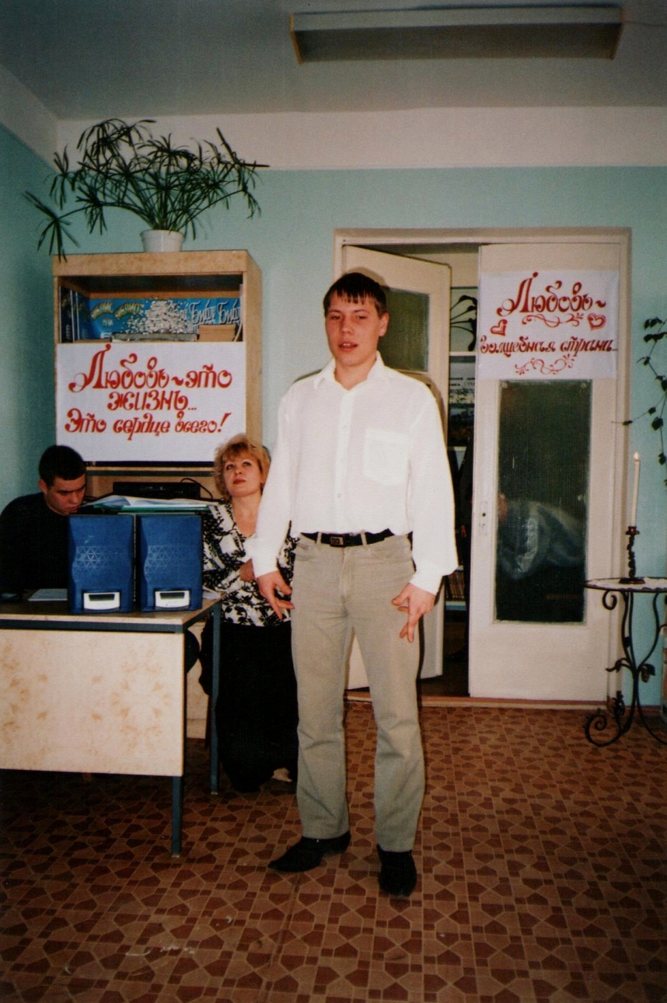

Ведущий 2.
"Какое русское сердце не дрогнет, не встрепенётся, слушая романс Чайковского "Средь шумного бала"?" – вопрошал в конце XIX века темпераментный музыкальный критик Владимир Стасов.
( звучит романс « Средь шумного бала…)
Ведущий 1
Средь шумного бала, случайно,
В тревоге мирской суеты,
Тебя я увидел, но тайна
Твои покрывала черты.
Многие помнят и эти стихи Алексея Константиновича Толстого, и сливающуюся с ними мелодию романса Чайковского. Но далеко не все знают, что за стихотворением стоят живые события: начало необыкновенной романтической любви.
Ведущий 1.
На маскараде в петербургском Большом театре зимой 1850–51 года 33-летний камер-юнкер Алексей Толстой увидел незнакомку. Камер-юнкер был знатен: мать – внучка последнего гетмана Украины Кирилла Разумовского и дочь министра народного просвещения при Александре I, отец – из старинного рода Толстых. Но баловень судьбы не слишком ценил своё высокое положение – его душа с юности была отдана поэзии. В 1850-м он уже печатается, уже замечен.
Ведущий 2.
Кто же была та незнакомка в чёрной полумаске – с тонким станом, звонким смехом, печальными глазами? Её звали Софья Андреевна Миллер, урождённая Бахметева. Она также принадлежала к высшему свету – к фамилии старинной (Варенька Лопухина, возлюбленная Лермонтова, – из их родни), но обедневшей.
Женщина она была незаурядная, и судьба у неё тоже сложилась необычно. Современников поражала её образованность. Она знала множество иностранных языков: по одним сведениям четырнадцать, по другим – шестнадцать.
Ведущий 1.
Черты лица Софьи Андреевны были несколько крупноваты, тяжеловаты – это видно на дагеротипах и особенно на живописном портрете, который всегда висел в имении А.К. Толстого Красный Рог. Зато глаза были прекрасны – живые, блестящие, умные. Так что маскарадная чёрная маска ("...и тайна твои покрывала черты"), в которой её впервые увидел Толстой, пришлась ей кстати. Обладала она и редкостно красивым ("как зов отдалённой свирели"), "проникающим в душу голосом ангела".
Ведущий 2.
Жизнь была к ней неласкова. Трагически завершилось любовная связь юной Софи Бахметевой с князем Вяземским. Неудачным оказался и брак Софьи Андреевны с полковником-кавалергардом Л.Ф. Миллером. Молодожёны почти и не жили друг с другом. Тем не менее Миллер долго не давал развода жене – даже тогда, когда её связь с графом А.К. Толстым стала известна всему свету и нуждалась лишь в узаконении. "Бедное дитя, с тех пор, как ты брошена в жизнь, ты знала только бури и грозы", – напишет ей Алексей Константинович.
Ведущий 1.
Матушка Толстого запрещала сыну общаться с замужней женщиной, сын не решился идти против воли матери. Лишь после её внезапной смерти, а также долгожданного развода любящие обвенчались, и Софья Андреевна Миллер стала графиней Софьей Андреевной Толстой.
Ведущий 2
О родстве душ Алексея Константиновича и Софьи Андреевны, об их гармоническом духовном единстве свидетельствует сохранившаяся переписка. "Меня никогда не поддерживали и всегда обескураживали, я очень ленив, это правда, но я чувствую, что я мог бы сделать что-нибудь хорошее, – лишь бы мне быть уверенным, что я найду артистическое эхо, – и теперь я его нашёл... это ты", – писал он Софье Андреевне. История русской литературы богата на имена женщин, вдохновлявших творцов. Но этот союз был, пожалуй, единственным в своём роде – он отличался каким-то редкостным взаимопониманием.
Чтец
Я тебе ничего не скажу,
Я тебя не встревожу ничуть,
И о том, что я молча твержу,
Не решусь ни за что намекнуть.

Целый день спят ночные цветы,
Но лишь солнце за рощу зайдет,
Раскрываются тихо листы,
И я слышу, как сердце цветет.

И в больную, усталую грудь
Веет влагой ночной… я дрожу,
Я тебя не встревожу ничуть,
Я тебе ничего не скажу.
Ведущий 1.
Многие поэты и писатели пытались запечатлеть в своих произведениях облик самой ласковой, самой нежной и самой чистой девушки. Именно такой светлый образ изобразил А. Грин в своей феерии «Алые паруса».
Ведущий 2.
Жанр феерии пришел в литературу из театра. Там он обозначает представление со сказочным сюжетом. Безусловно, «Алые паруса» - вымысел, фантазия автора. Но именно такой сюжет позволил Грину создать удивительный образ девушки, которая сумела сохранить мечту, веру в свою судьбу и счастье.
Ведущий 1.
«Алые паруса» - это рассказ о том, как в грязных портовых лачугах, среди злых насмешек пьяных рыбаков хрупкая Ассоль осталась верной своему чистому сердцу.
Ведущий 2.
«Алые паруса» - еще и рассказ о том, как отважный капитан Грей сотворил настоящее чудо ради своей возлюбленной.

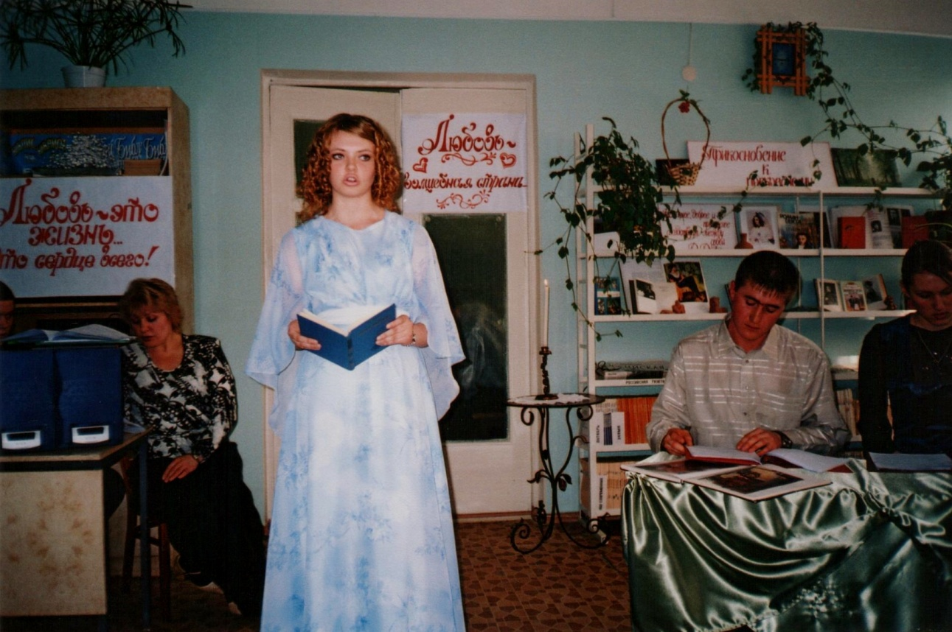

Выходит девушка ( Ассоль)
Читает отрывок из феерии «Алые паруса», глава 7, со слов: «Некоторое время «Секрет» шел пустым морем, без берегов, к полудню открылся далекий берег...», заканчивая словами: «Счастье сидело в ней пушистым котенком...»
(Чтение отрывка сопровождается музыкой Четвертой симфонии П. Чайковского.)
Ведущий 1.
Ребята, как вы думаете, кто автор этих строк?
Я вас знавал... тому давно
Мне, право, стыдно и грешно,
Что я тогда вас не заметил...
Вы только что вступили в свет —
Вам было восемнадцать лет...
На бале где-то я вас встретил.
Верно, эти строки принадлежат И. Тургеневу, мы хорошо знаем его как прозаика. Но нам очень мало известно о нем как о поэте. Между тем некоторые его стихи положены на музыку, как, например, замечательное стихотворение «В дороге».
(Звучит романс «Утро туманное...»).
Ведущий 2.
И. Тургенев часто в своих произведениях обращался к теме любви, но в них нередко появлялась щемящая душу нотка грусти. Должно быть, это связано с историей любви самого писателя. Его возлюбленной стала известная французская певица Полина Виардо, с которой Тургенев познакомился во время ее гастролей по России. Любовь писателя длилась 40 лет. Полина Виардо была замужем, поэтому его чувство, длившееся всю жизнь, сопровождалось частыми разлуками, полными нежности письмами и трагическим осознанием невозможности создать свою семью. И тем не менее И. Тургенев писал: «Страдание - это счастье, которое, например, эгоисту или человеку неведомо».
Ведущий 1.
С этими строчками перекликаются слова одного из героев рассказа
А. Куприна «Гранатовый браслет»: «Любовь должна быть трагедией. Величайшей тайной в мире! Никакие жизненные удобства, расчеты и компромиссы не должны ее касаться».
«Гранатовый браслет» - один из самых сильных рассказов Куприна о любви. Он основан на реальной жизненной истории.
Историю любви А.И. Куприн услышал в гостях. Крупный чиновник Государственной канцелярии Дмитрий Николаевич Любимов рассказал о том, что в его жену, Людмилу Ивановну, был влюблен таинственный незнакомец, он посылал ей письма, полные признаний в любви. А затем он прислал ей на Пасху подарок – браслет со словами «Христос Воскресе, дорогая Лима. П.П. Же». Этот загадочный господин оказался мелким почтовым чиновником Петром Петровичем Желтиковым. Узнав адрес отправителя писем, Дмитрий Николаевич пошел к Желтикову, который жил в убогой мансарде. Состоялся неприятный разговор. Подарок вернули. На этот подлинная история заканчивается.
Ведущий 2.
В рассказе развязка трагична: выстрелом из пистолета Желтков кончает с собой. То, что представлялось анекдотичным, смехотворным, оказывается подлинной драмой.
Ведущий 1.
Вера Николаевна стала для Желткова средоточием всего самого наилучшего и прекрасного в жизни. Герой обожествлял свою возлюбленную. Не случайно в финале рассказа звучит строка из молитвы «Отче наш»: «Да святится имя твоё».
Ведущий 2.
Вера Николаевна сумела оценить чувство Желткова и понять, что мимо прошла настоящая «большая любовь, которая повторяется только один раз в тысячу лет».
Начинает звучать «Романс» Г. Свиридова к повести А. Пушкина «Метель».
На фоне музыки звучит отрывок из рассказа « Гранатовый браслет»
Выходит юноша ( Желтков)
Читает отрывок из рассказа «Гранатовый браслет», начиная со слов: «Вспоминаю каждый твой шаг, улыбку, взгляд, звук твоей походки»; заканчиваете словами: «Мне спать так сладко...» (конец 13-й главы).
Ведущий 1.
Классическим примером бескорыстной и преданной любви стал в русской истории подвиг жен декабристов. Они последовали за своими мужьями в ссылку. Изнеженные светские дамы, привыкшие к изяществу и роскоши, предпочли страшную жизнь в Сибири.
Ведущий 2.
Но, несмотря на все невзгоды, выпавшие на их долю, мы находим удивительный документ. В нем жена декабриста Муравьева написала: «Я самая счастливая из женщин».
(Звучит песня «Кавалергарды» из кинофильма «Звезда пленительного счастья».)

Ведущий 1.
У любви тысячи сюжетов
и в каждом из них свой свет,
своя печаль, свое счастье и благоухание.

Ведущий 2.
Они родились в один день с разницей в один год. Она старше, он – младше. Она была Поэтом. Кем был он? Не придумала ли она его себе таким – с такими огромными глазами.
Марина Цветаева и Сергей Эфрон. Он был.

Ведущий 1.
Ему было семнадцать, ей – 18. Он подарил ей на коктебельском берегу, помните? – сердоликовую бусину.
(В это время выходят учащиеся, которые играют роли Марины и Сергея).
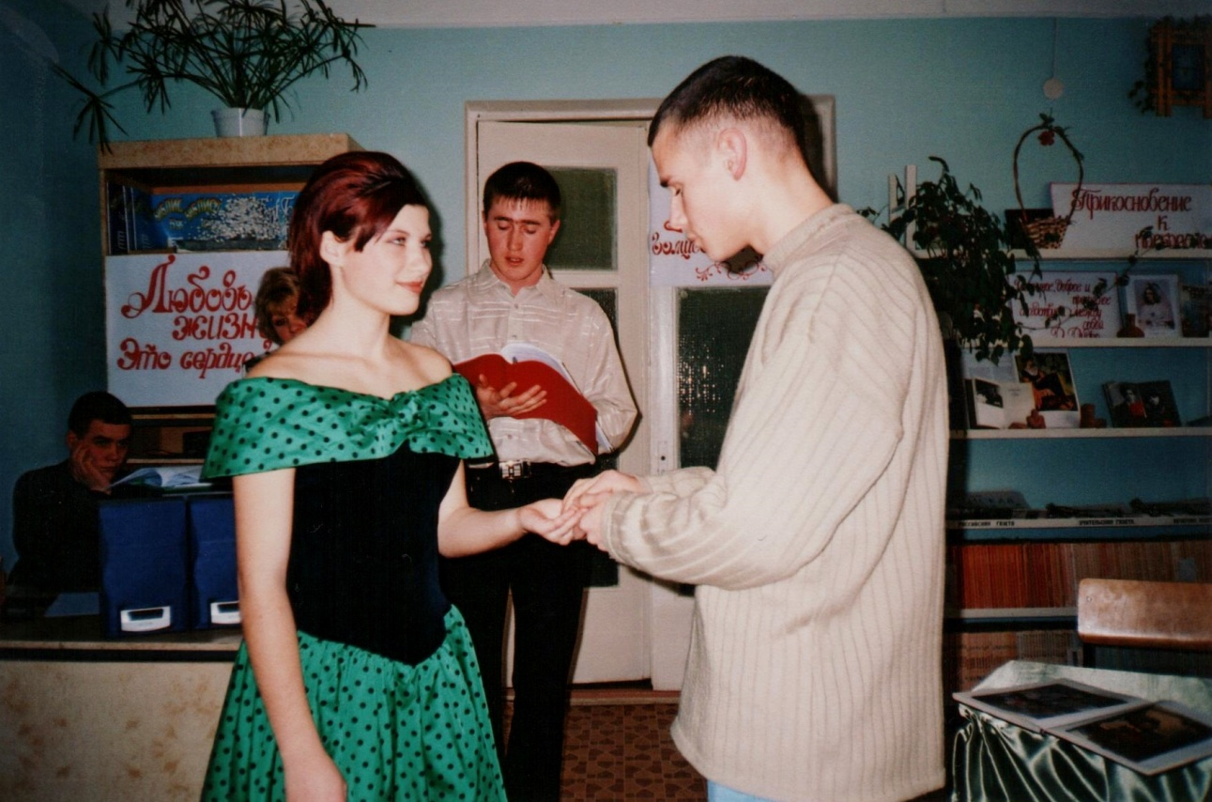

Сергей женился на Марине будучи гимназистом. Уже родилась девочка, а он сдавал экзамены за 8 класс. «Мой муж гимназист» - смеялась она.
(Девушка, играющая роль Цветаевой, читает стихотворение)
Я с вызовом ношу его кольцо!
- Да, в Вечности – жена, не на бумаге! –
Чрезмерно узкое его лицо
Подобно шпаге.
Безмолвен его рот, углами вниз,
Мучительно - великолепны брови.
В его лице трагически слились
Две древних крови.
Он тонок первой тонкостью ветвей.
Его глаза – прекрасно – бесполезны! –
Под крыльями раскинутых бровей –
Две бездны.
В его лице я рыцарству верна,
- Всем вам, кто жил и умирал без страху! –
Такие - в роковые времена –
Слагают стансы – и идут на плаху!
Ведущий 2.
Судьбе было угодно, чтобы два любящих сердца были разлучены надолго. Дни, недели, месяцы, километры, расстояния… Неизвестность… Редкие письма полные любви…
( учащиеся продолжают играть роли Марины и Сергея)
Сергей – Марине:
«Мой милый друг Мариночка, сегодня получил письмо от Ильи Григорьевича, узнал, что вы живы и здоровы.
Я бродил весь день по городу, обезумев от радости.
Я живу верой в нашу встречу.
Без Вас для меня не будет жизни, живите!
Я ничего не буду требовать – мне ничего не нужно,
Кроме того, чтобы Вы были живы…
Берегите себя, заклинаю Вас! Храни Вас Бог!»
Марина – Сергею :
«Мой Сереженька! Не знаю, с чего начинать:
то, чем и закончу: моя любовь к Вам… жива всегда.»
Сергей – Марине
«День, в который я Вас не видал, день, который я провел не вместе с Вами, я считаю потерянным…»
Ведущий
Вот так, на «Вы» они были всю жизнь. Сквозь войны, чужие кухни, нищий быт в лохмотьях – на «Вы». В этом «Вы» была не отчужденность, а гордость суверенностью ближнего; уважение к его сложности.
(Девушка читает стихотворение «Вы, чьи солдатские шинели…»)
Вы, чьи широкие шинели
Напоминали паруса,
Чьи шпоры весело звенели
И голоса,
И чьи глаза, как бриллианты,
На сердце оставляли след, -
Очаровательные франты
Минувших лет!
Одним ожесточеньем воли
Вы брали сердце и скалу, -
Цари на каждом бранном поле
И на балу.
Вас охраняла длань господня
И сердце матери, - вчера
Малютки – мальчики, сегодня –
Офицеры.
Вам все вершины были малы
И мягок самый черствый хлеб,
О, молодые генералы
Своих судеб!

Ведущий 1.
Когда их навсегда разлучили, и Марина решила не жить, он догнал ее – они погибли в один год. Она в августе, он в октябре 1941 года.
Ведущий 2.
Марина так и осталась старшей. Сергей остался младшим. Такими они любили друг друга…
Ведущий 1.
Их любовь была сильнее двух войн, двух революций, двух контрразведок и сотен разлук.
(Звучит песня « Я тебя отвоюю …)
Ведущий 2.
Перевернем еще одну страницу книги о любви.
Николай Гумилев – Анна Ахматова.
(Выходит девушка, читает стихотворение А. Ахматовой «Вечером»)

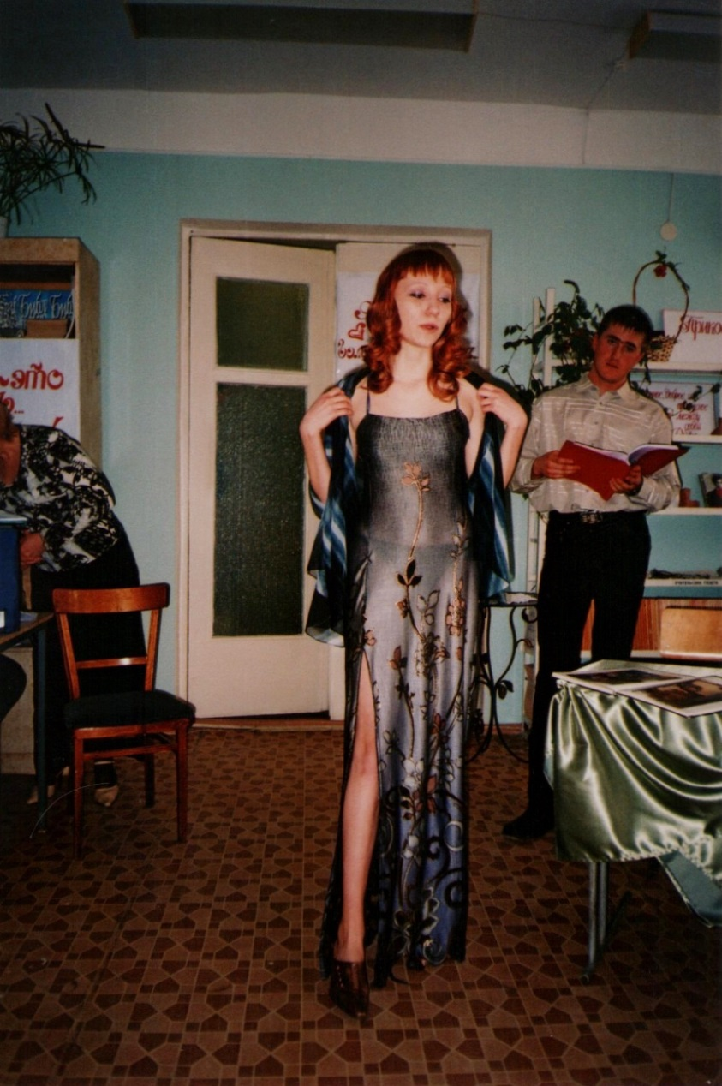
Звенела музыка в саду
Таким невыразимым горем.
Свежо и остро пахли морем
На блюде устрицы во льду.

Он мне сказал: «Я верный друг!» -
И моего коснулся платья.
Как не похожи на объятья
Прикосновенье этих рук.

Так гладят кошек или птиц,
Так на наездниц смотрят стройных…
Лишь смех в глазах его спокойных,
Под легким золотом ресниц.

А скорбных скрипок голоса
Поют за стелющимся дымом:
«Благослови же небеса –
Ты первый раз одна с любимым».
(Звучит аудиозапись рассказа о судьбе Николая Гумилева, Анны Ахматовой, звучит песня «Сон» в исполнении Н. Носкова)

Ведущий 1.
Не смоют любовь
ни ссоры,
ни версты.
Продумана,
выверена,
проверена.
Подъемля торжественный стих
строкоперстый,
Клянусь –
люблю неизменно и верно!
Ведущий 2.
Многие не представляют себе насколько лиричен, и нежен был поэт. Им созданы удивительные метафоры:
Мама! Ваш сын прекрасно болен!
Мама! У него пожар сердца!
Современным юношам стоит поучиться у Маяковского рыцарскому отношению к дамам.
Любить – это значит отдавать все. Отдать любимой все, а не взять у нее. Поучись, читатель, у великого поэта силе чувств, чистоте помыслов, умению откликаться на чужую беду, боль.

Ведущий 1.
Если верить современникам Маяковского, он именно в Одессе впервые изведал громадное чувство любви.
Взволнованный, взметенный вихрем любовных переживаний, после свиданий с Марией Денисовой он влетал в гостиницу таким праздничным весенним морским ветром и восторженно повторял: «Вот это девушка, вот это девушка!»
Ведущий 2.
Интересно как сама Мария Денисова относилась к поэту?
(Выходят он и она, т.е. Маяковский и Денисова)
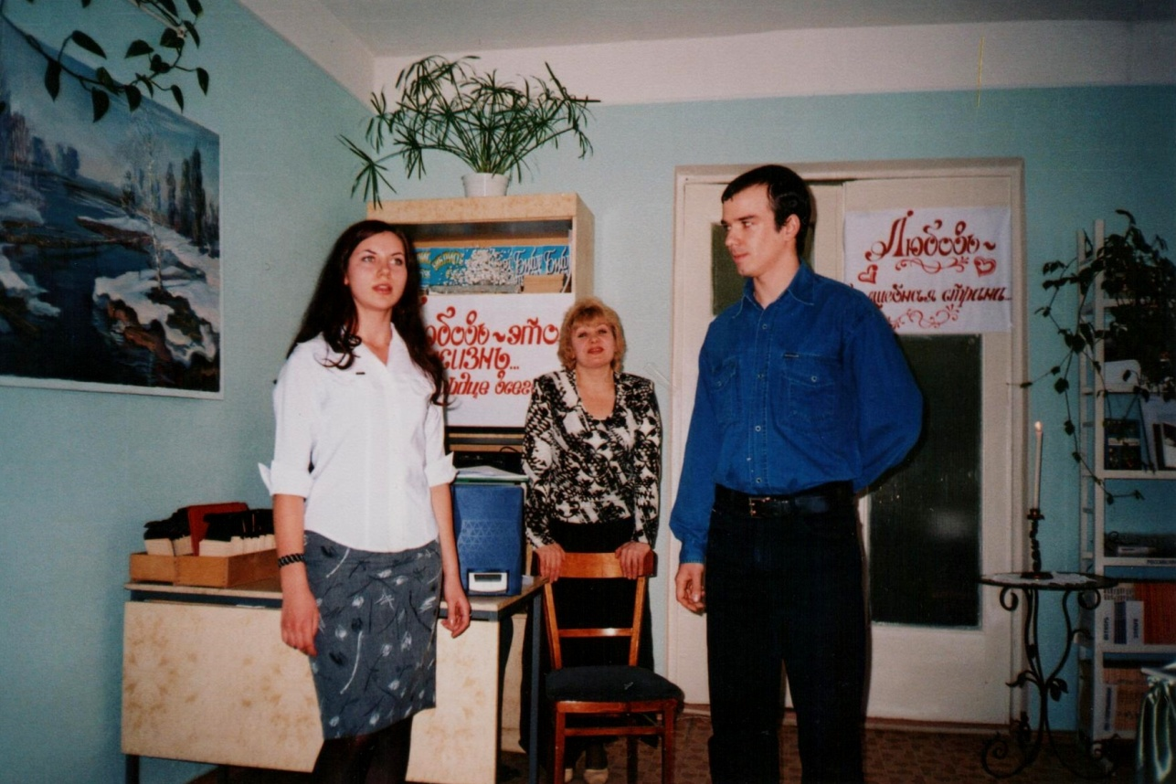
Она
«Мне о нем бесконечно много рассказывали, потом пригласили в один дом специально, чтобы познакомиться… В смысле внимания, заботливости он совершенно изумителен… Я до сих пор по нему скучаю. Маяковский же меня подхлестнул, заставил умственно подтянуться (я ужасно боялась казаться рядом с ним глупой). Он такой колоссальный и физически и морально, что после него буквально пустыня».
Он
Читает отрывок из поэмы «Облако в штанах».
Ведущий 1.
В одном писем Маяковский, пытаясь определить сущность любви, ее роль в жизни человека, писал: «Исчерпывает ли для меня любовь все? Любовь – это жизнь. Это сердце всего. Это главное. От нее разворачиваются и стихи, и дела, и все прочее. Любовь – это сердце всего. Если оно прекратит работу, все отмирает, делается ненужным».
Ведущий 1.
Невозможно обойти на нашем вечере еще одну тему, вдохновляющую писателей и поэтов всего мира.
Ведущий 2.
Речь идет о любви-страсти, которая так часто сопровождается ревностью. На этом построена знаменитая новелла Проспера Мериме «Кармен».
(Тихо начинает звучать музыка Ж. Бизе из оперы «Кармен».)
Ведущий 1.
Образ роковой цыганки, воспламеняющей сердца мужчин, волнует и современного читателя.

Ведущий 2.
Любовь Александровна Дельмас. Именно ей посвятил А. Блок свой цикл стихотворений «Кармен».

О да, любовь вольна, как птица,
Да, все равно — я твой!
Да, все равно мне будет сниться
Твой стан, твой огневой!

Да, в хищной силе рук прекрасных,
В очах, где грусть измен,
Весь бред моих страстей напрасных,
Моих ночей, Кармен!..

И в тихий час ночной, как пламя,
Сверкнувшее на миг,
Блеснет мне белыми зубами
Твой неотступный лик.
(Музыка начинает звучать громче. Участница вечера исполняет испанский танец.) Ведущий 1.
Наш вечер подошел к концу. Мы желаем вам любви и счастья.
Ведущий 2.
Прощаясь, наше литературное кафе дарит всем своим гостям замечательный романс.
(Звучит романс «Любовь - волшебная страна» из кинофильма «Жестокий романс».)
Учащийся читает стихотворение В. Маяковского «Послушайте».

